Zadanie 1 Sukienka, która kosztowała 300 zł, staniała najpierw 20%, a potem jeszcze o 10%.
Ile kosztuje obecnie?
Rozwiązanie:
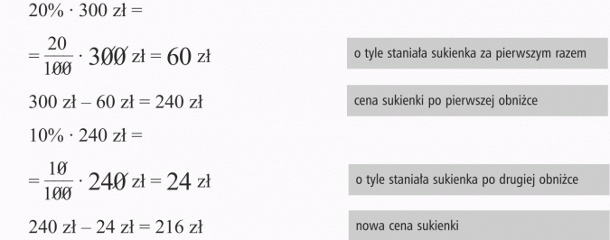
Odp.: Sukienka kosztuje teraz 216 zł.

Zadanie 2 Pan Poznański wpłacił do banku 2500 zł na 12% w stosunku rocznym, z roczną kapitalizacją odsetek. Oblicz, jaką kwotę będzie miał po roku, a jaką po dwóch latach, jeżeli w tym czasie nie wpłacał ani nie wypłacał żadnych pieniędzy?
Rozwiązanie:
Na pewno wiesz, że odsetki (dochód) to kwota, którą zyskujemy od wpłacanego kapitału. Kapitał, to kwota wpłacona do banku na określony procent i czas. Kapitalizacja odsetek to doliczanie odsetek do kapitału po okresie umownym
(u nas w zadaniu po roku).

Odp.: Po roku będzie miał na koncie 2800 zł, a po dwóch latach na koncie będzie kwota 3136 zł.

Zadanie 3 Namiot kosztuje 300 zł. Najpierw cenę podwyższono o 10%, a po sezonie obniżono o 10%. Czy po sezonie cena była wyższa, czy niższa od początkowej?
Rozwiązanie:

Odp.: Po sezonie cena namiotu była niższa od początkowej.
Można by sądzić, że jeżeli cena wzrosła o 10%, a potem spadła o 10%, to wróciła do początkowej wartości. Ale tak nie jest, ponieważ było to 10% różnych liczb. Wzrost ceny stanowił 10% ceny niższej, natomiast spadek stanowił 10% ceny wyższej.
Dlatego wysokość obniżki była większa niż wysokość podwyżki. W efekcie końcowa cena się zmniejszyła.

Zadanie 4 Kostium kąpielowy kosztował 150 zł. Najpierw obniżono cenę o 20%, a w sezonie podwyższono o 20%. Czy w sezonie cena była wyższa, czy niższa od początkowej?
Rozwiązanie:
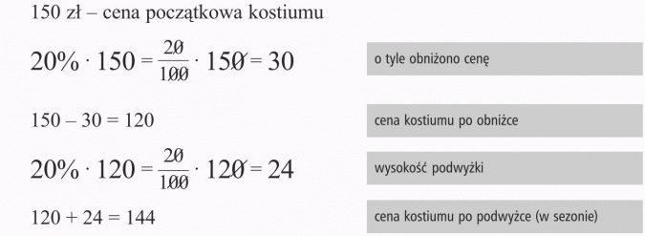
Odp.: W sezonie cena kostiumu była niższa od ceny początkowej.
Zapamiętaj!
Jeżeli cenę pewnego towaru obniżono o pewien procent, a potem podniesiono o ten sam procent, to końcowa cena nie będzie taka sama jak początkowa.
Czytaj więcej na https://opracowania.pl/opracowania/matematyka/obliczanie-procentu-danej-liczby,oid,1794#utm_source=paste&utm_medium=paste&utm_campaign=firefox

